Состояние атмосферного воздуха

По данным непрерывных измерений на автоматических станциях, установленных в Минске, 10 апреля и в первой половине дня 11 апреля максимальные концентрации азота диоксида в районах улиц Корженевского и Героев 120 Дивизии составляли 0,7 ПДК. Уровень загрязнения воздуха серы диоксидом, углерода оксидом, азота оксидом и бензолом был по-прежнему существенно ниже нормативов качества.

Суточный ход концентраций загрязняющих веществ в районе
ул. Героев 120 Дивизии 10 – 11 апреля 2018 года
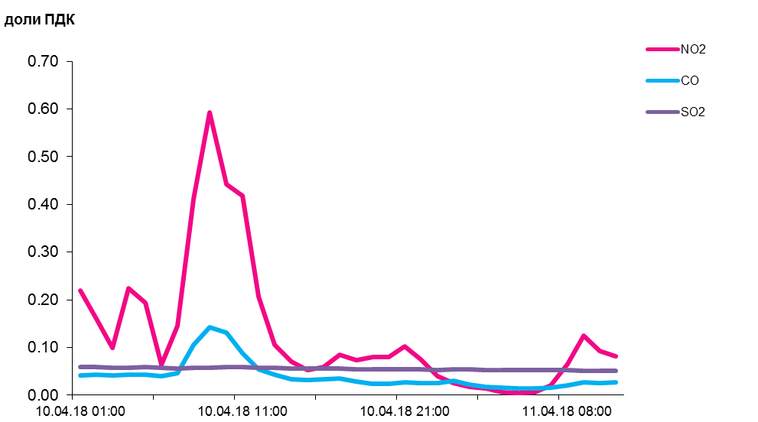

По данным непрерывных измерений, превышение норматива качества в 1,6 раза по твердым частицам, фракции размером до 10 микрон зафиксировано в воздухе Гомеля (район ул. Барыкина), в 1,45 раза – в Могилеве (район пер. Крупской), в 1,1 раза – в Минске (район ул. Тимирязева). Среднесуточные концентрации твердых частиц в воздухе Солигорска, района Мозырского промузла (д. Пеньки), Бреста, Гродно и других районов Минска, Могилева и Гомеля находились в пределах 0,5-0,9 ПДК. Содержание твердых частиц в воздухе Новополоцка было ниже 0,5 ПДК.
Среднесуточная концентрация твердых частиц, фракции размером до 2,5 микрон в воздухе Минска (район ул. Героев 120 Дивизии) составляла 1,4 ПДК, Жлобина (район ул. Пригородная) – 1,0 ПДК.

Среднесуточные концентрации твердых частиц, фракции размером до 10 микрон, 10 апреля 2018 года

